GE Mapress Edelstahl T-Stück egal d35-35-35

Geberit

Eigenschaften

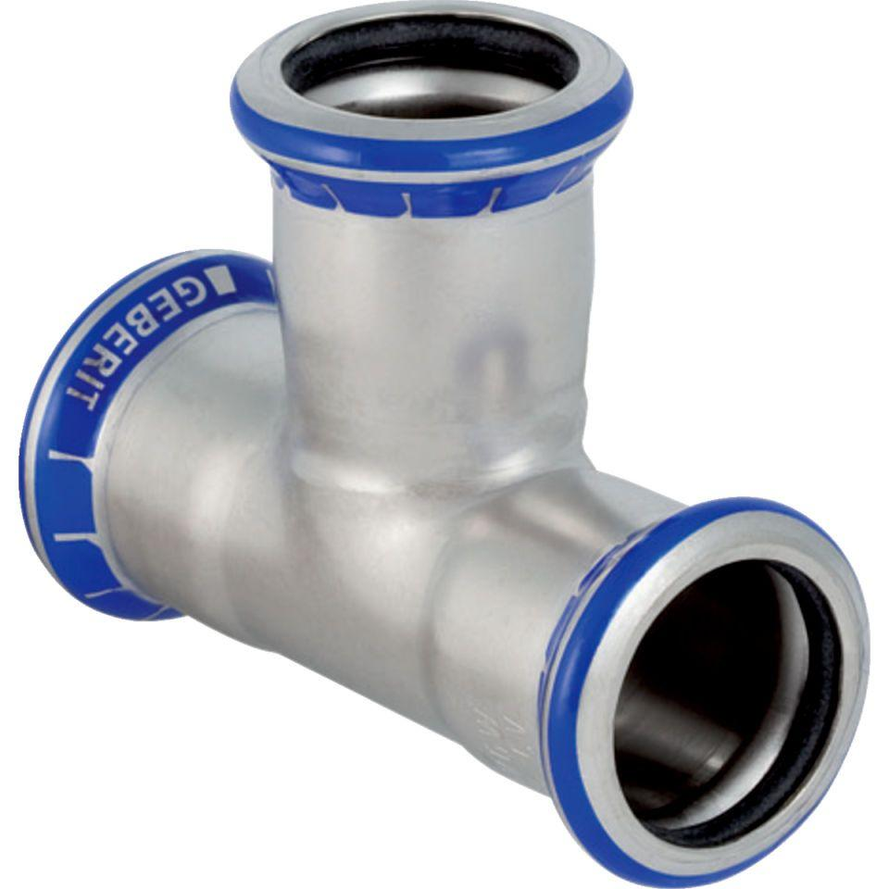

GTIN:

4024723310068

HAN:

31006

Werkstoff

Edelstahl